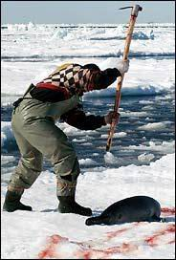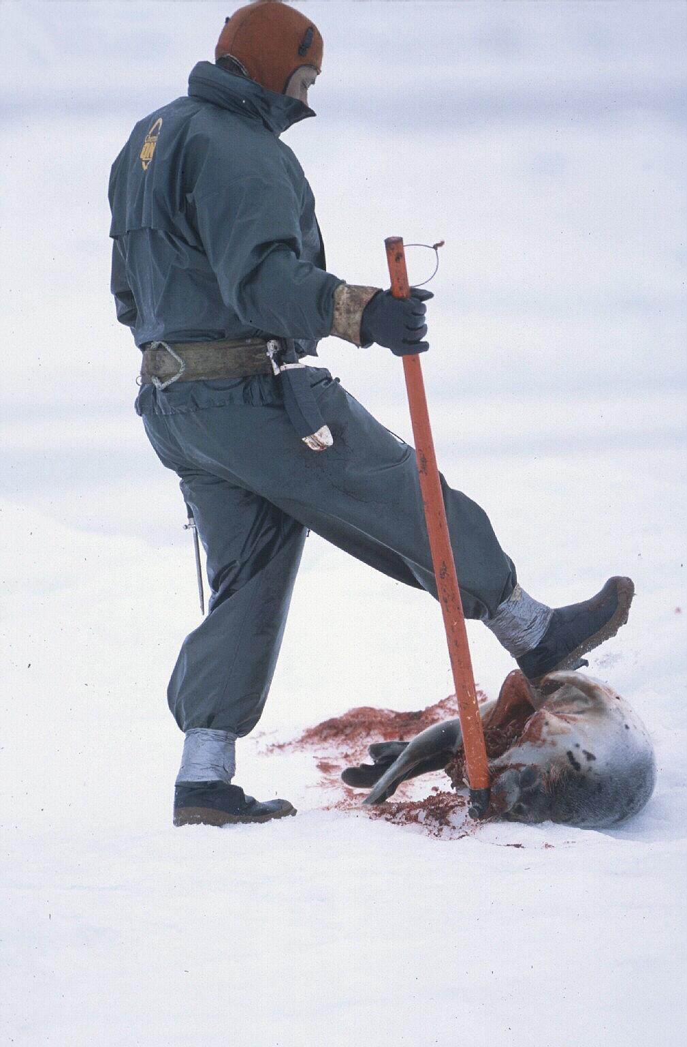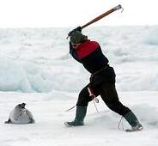

GRAUSAMES SCHLACHTEN VON ROBBEN IN CANADA

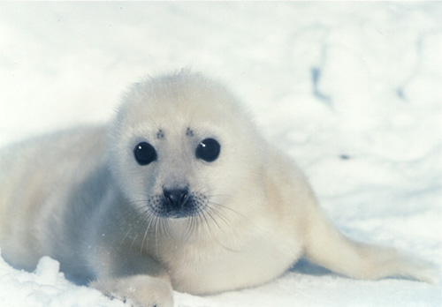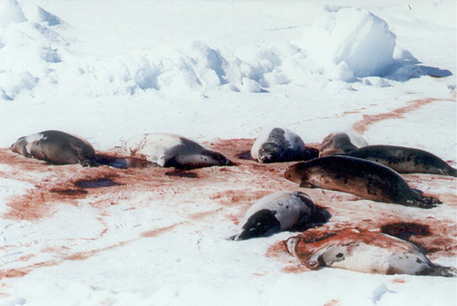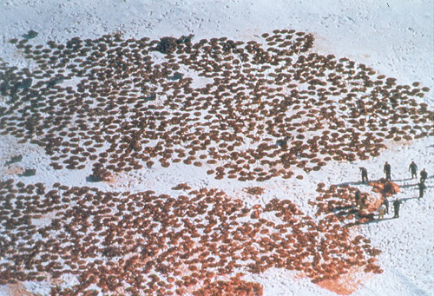
Luftbild
FAKTEN, VERDREHUNGEN und VERTUSCHUNGEN

…. Canada unterstützt damit die Tradition des Jagens …

Das Erschlagen hilfloser junger Robben ist KEINE Jagd!
Nicht einmal die Schlächter selbst bezeichnen sich als Jäger sondern als „sealer“ – und es heißt „Robben ernten“ (to harvest seals), da sie völlig wehrlos und schutzlos erschlagen werden.

Ein veraltetes Relikt neufundländischer Grausamkeit mit dem Geld kanadischer Steuerzahler (die meisten wissen dies nicht!) zu subventionieren und es als „Tradition“ zu verkaufen – welche Ethik steckt da dahinter??

… Robben als „natürliche Ressourcen“ (natural resource) ……

Sind Robben „Ressourcen“ ??? …. Wie Steinkohle, Öl, Erz, … ????

°) Fell – für Kleidung brauchte der Steinzeitmensch, heute braucht sich kein Mensch mehr in Robbenfell zu wickeln!
°) „Kunsthandwerk“ – Accessoires für Spaß – aus blutiger Grausamkeit kreiert – welches ethische Niveau einer Sichtweise ist das?
°) Öle für die Industrie – braucht heute niemand mehr! Die Industrie verwendet synthetische Öle.
°) Nahrung – das tranige, ölige, nach Fisch schmeckende Fleisch findet heute kaum mehr Käufer! - und ist außerdem mit Giften aus der Nahrungskette belastet.
°) Tierfutter – Tierliebhaber werden kaum ihre Hunde und Katzen mit den Kadavern von brutal erschlagenen jungen Robben füttern wollen! Allerdings werden die Kadaver an kanadische Pelzfarmen zum Verfüttern geliefert und auch Tierfutterhersteller gehören zu den Abnehmern.
°) Omega 3 – ist in Lein- und Hanföl enthalten! Robbenöl ist wie Fleisch mit Umweltgiften aus der Nahrungskette verseucht!

…. Robben für Ureinwohner (Inuit)

An der neufundländischen Ostküste leben KEINE Inuit!
Das Massenschlachten von 1 000 000 Jungrobben (2003 – 2005) wird NICHT von Ureinwohnern betrieben! Dennoch wird versucht Tatsachenverdrehungen einer uninformierten Öffentlichkeit aufzutischen!

… die „Robbenjagd“ bringt Millionen Dollar ….

ODER: Kanadische Subventionen für Grausamkeiten an hilflosen, jungen Robben …

Keine wirklichen Zahlen – nur ein „geschätzter Wert“ (estimated value) wird genannt um die Wahrheit zu vertuschen – weil die Regierung das Massaker weiter subventioniert!
Die zusätzlichen Kosten für Beamte des Fischereiministeriums, für Schiffe der Küstenwache, für Patrouilleflüge, für weitere Beamte der Küstenwache, … die Kosten für Eisbrecher – welche die Fahrrinnen ins Packeis schlagen, damit die Schlächter mit ihren Schiffen „Fahrwege“ vorfinden, Beamte in Hafenanlagen zur Kontrolle der angelandeten Felle, Beamte zur Inspektion der Boote, … all dies verursacht der kanadischen Regierung gigantische Kosten – welche NIE genannt werden! – um das Massenschlachten in der Öffentlichkeit als „lukrativ“ darstellen zu können!

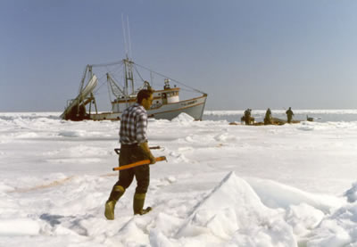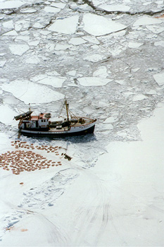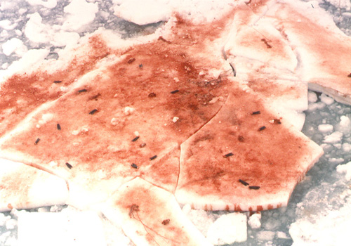
Luftbilder
Weitere Dollars kanadischer Steuerzahler werden für Unterstützung von Werbe- und Vermarktungsstrategien von Robbenprodukten ausgegeben um neue Märkte zu schaffen. Nach massiven Protesten in den 70er und 80er Jahren und Importverboten für weiße Babypelze in den USA und der EU wurde das Abschlachten im kommerziellen Bereich eingestellt, da es keinen Gewinn mehr brachte.
Die Einfuhr und der Handel mit grauen „Beater - Baby“-Fellen ist in der EU jedoch nicht untersagt!
Die Modedesigner PRADA sowie DOLCE & GABANA haben Robbenpelze in ihren Kollektionen!
Auch in der EU versucht die Pelzbranche Robbenpelze mit verstärkter Werbung zu vermarkten – so wurden Robbenfelle 2004 in 11 Länder verkauft: Norwegen, Deutschland, Grönland und China, aber auch Finnland, Dänemark, Frankreich, Hong Kong, Griechenland, Südkorea und Russland gehörten zu den Abnehmern. Robbenfleisch wurde 2004 lediglich nach Taiwan und Südkorea verkauft (auch in Canada isst kaum jemand dieses ölige und „fischelnde“ Fleisch). Beworben werden auch „Seehundöl Omega 3 Präparate“ - als „gesunde“ Alternative zu Lachsöl. Seehundöl beinhaltet PCB. Dieses Umweltgift aus der Nahrungskette wird im Körperfett gespeichert und kann beim Menschen Chlorakne, Leberschäden, Fruchtbarkeitsstörungen, … verursachen. Die wirklich gesunde Alternative ist nur Lein- und Hanföl.

…man sichert eine „humane Robbenjagd“ …

Das brutale Erschlagen hilfloser junger Säugetiere ist in Kanada also human !!!! – während es in anderen zivilisierten Ländern längst strafbar ist !!
365 971 allein 2004 erschlagene junge, völlig wehrlose Robben - als Akt der Humanität ! zu preisen – auf welchem Niveau von Ethik wagt man diese Aussage?

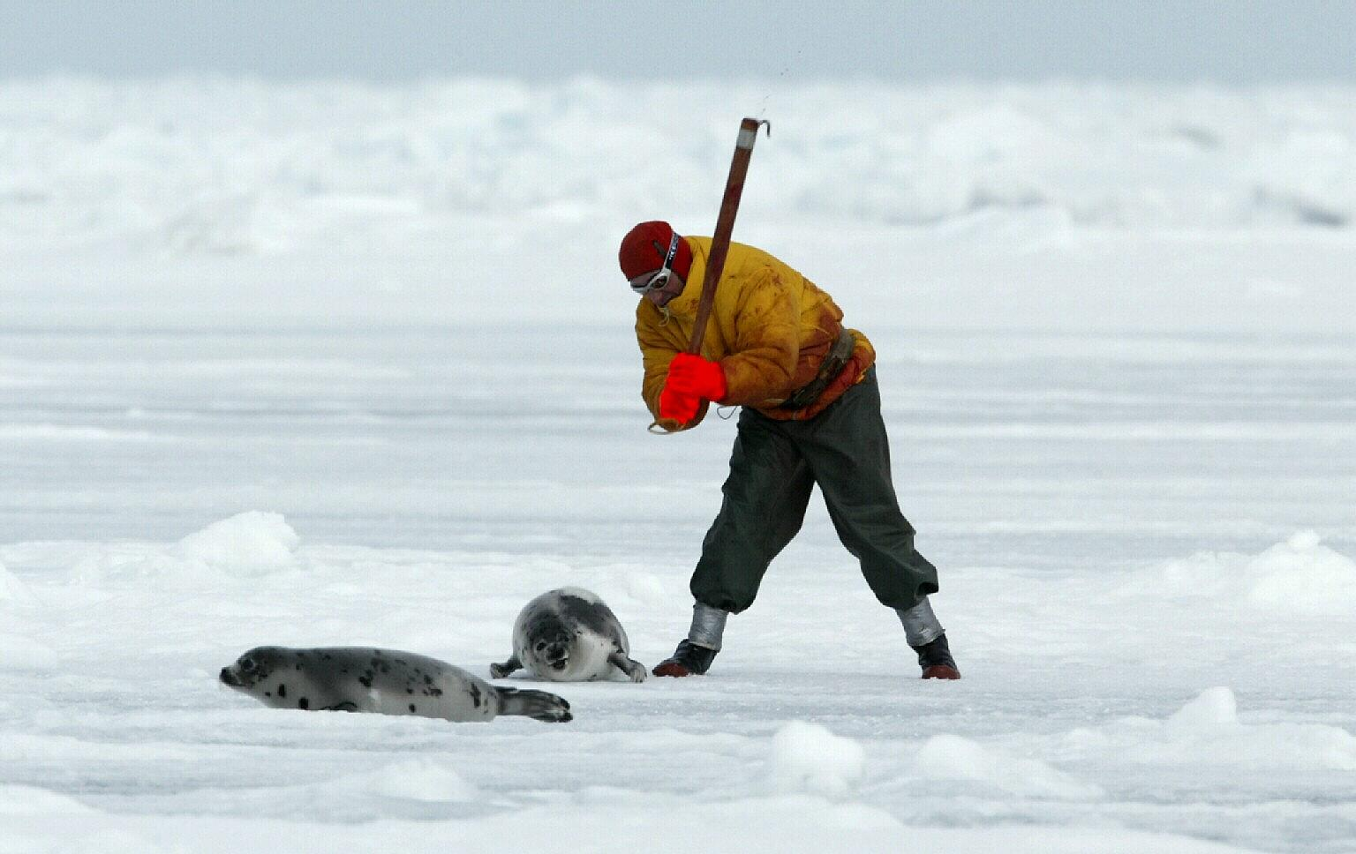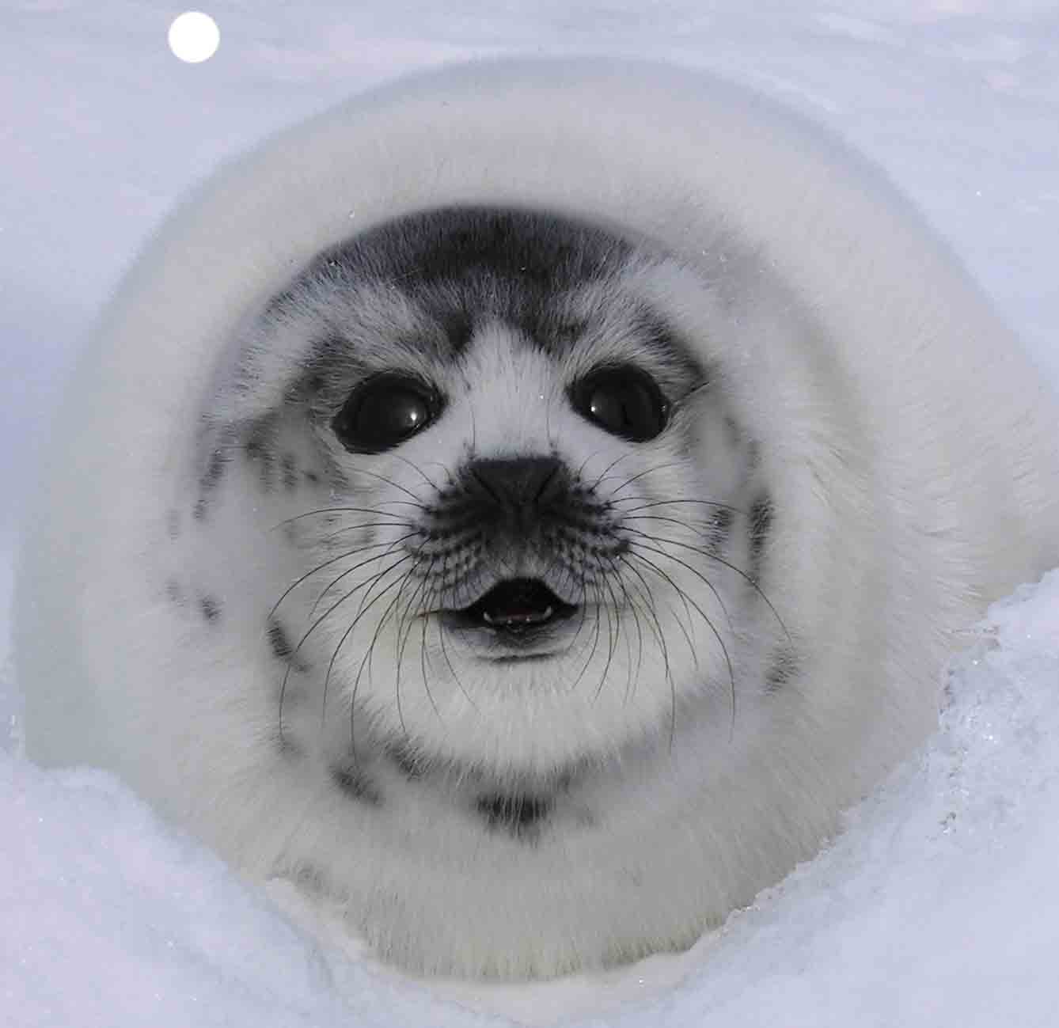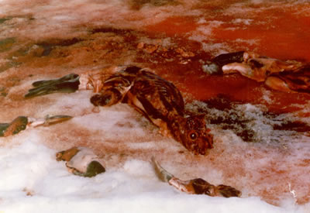
Beginnender Fellwechsel
…man verbietet das Töten von „Robbenwelpen“ ….

„Whitecoats“ (Neugeborene mit weißem Babyhaar) dürfen offiziell nicht mehr getötet werden.
Im Alter von 12 Tagen ! beginnt das weiße Embryonalhaar auszufallen. Die grauen „Beater“ – kaum einige Tage älter, sind zum Erschlagen freigegeben!
Etwa 95% der brutal getöteten Jungen sind kaum weniger als 4 Wochen alte „Babys“.
Sie sind noch genauso hilflos und ahnungslos wie Neugeborene, kennen keine Furcht vor Menschen (sahen noch nie solche Wesen), blicken ihren Schlächtern neugierig und erstaunt entgegen. Sie wissen nicht, dass Menschen Bestien sein können … die nur deshalb aufs Packeis kommen um ihnen die Schädeldecke einzuschlagen und das Fell – oft noch lebend – vom Körper zu reißen … oder ihren Penis abzuschneiden (illegal) – um ihn an Abergläubische in Asien als „Potenz steigernd“ zu verscherbeln ….
Viele hilflose Junge werden auch nur verwundet, sterben einen langsamen, qualvollen Tod, viele flüchten noch mit letzter Kraft durch Eisspalten ins Meer, wo sie tödlich verletzt schließlich ebenso qualvoll ertrinken.

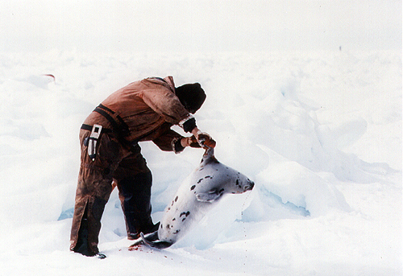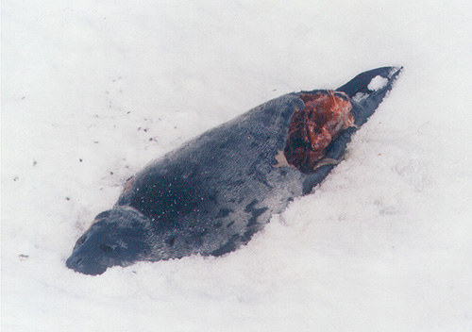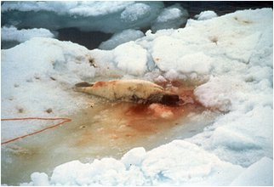

… man ahndet Verletzungen von Vorschriften …

WIE bitte überprüft man je 15 000 „Robbenschlächter“ !!! auf den endlosen Weiten der Packeisfelder ??????
„Robbenschlächter“ brauchen keine Qualifikationen, eine Lizenz zum Robbenschlachten kann jeder Kanadier problemlos bekommen …
Wie kontrolliert man bei diesem brutalen Massenschlachten Vorschriften, z. B. Augenreflextest vor dem Fell abziehen ??
Von 1999 – 2004 registrierten offizielle Stellen daher laut eigenen Angaben lediglich 379 Regelübertretungen!
Die US Resolution zitiert den tierärztlichen Befund 2001 – bis zu 42% der hilflosen, jungen Robben erleiden die Tortur, dass ihre Haut mit Fell - noch lebend und bei Bewusstsein – vom Körper gezogen wird! Für Robbenschlächter ist Zeit Geld.
Augenzeugen und Videodokumentationen belegen diese grausamen Verletzungen von Vorschriften – die jedoch NIE geahndet werden!

…man sorgt für Schutz und Nachhaltigkeit bei Fischbeständen und Ökosystemen …

„Robben und Dorsch“ – ein „Forschungsbericht“ 2004, Detailbericht mit Zitierverbot!
In einer Kurzzusammenfassung findet sich in 8 Sätzen 11 Mal „estimate“ (schätzen, Schätzungen) plus einem „assumptions“ (Annahme, Vermutung) …. – geschätzte Annahmen basierend auf geschätzten Schätzungen zur Erstellung weiterer Schätzungen …. – wobei nicht einmal wissenschaftliche Bestandszahlen für die derzeitigen Robbenpopulationen existieren.
In Fachkreisen sind die Begriffe „biostitutes“ und „faked facts“ keine Fremdwörter – dies sind „Wissenschafter“, welche „verdrehte, manipulierte, umformulierte Gutachten“ liefern ….

FAKTEN:

Massive Überfischung durch kanadische und asiatische, … Fangflotten (mit offizieller Genehmigung – trotz Warnungen bereits in den 80er Jahren) brachten die Dorschbestände vor Neufundland 1992 zum Zusammenbruch. Ein Fangverbot folgte. Als einige Bestände leichte Erholung zeigten, gab man dann 1998 wieder Fangquoten für Dorsch frei – was 2002 zum neuerlichen Zusammenbruch führte.
Obwohl die eigentliche Heimat der Sattelrobbe arktische Gewässer sind und die Packeisfelder Neufundlands und der südlichen Provinzen die Kinderstube – werden Robben als Fisch fressende Sündenböcke ( Robben haben Fischbestände nachweislich NIE bedroht!) für aus Profitgier leer gefischte Fischbestände missbraucht, - was zwei Meereswissenschafter der kanadischen Regierung bereits 1994 offen zugaben!
Überfischung, Missmanagment und verfehlte Quotenfreigaben führten zur Dorsch- (Kabeljau) Krise – und weiters zu starken Verlusten der Fischereiwirtschaft an der kanadischen Ostküste (Grand Banks). Um dies zu vertuschen wird behauptet, dass Robben an den abgefischten Dorschschwärmen schuld wären. Die subventionierte „Robbenjagd“ dient als Ablenkungsmanöver um Fehler zu verschweigen und um mit Subventionen kurzfristig eine grausame und brutale saisonale „Beschäftigung“ zu schaffen.

Vor 500 Jahren gab es etwa 30 Millionen Robben – und es wimmelte im Meer von im Überfluss vorhandenem Dorsch! „Dorsch konnte man mit Körben aus dem Ozean schöpfen“.
Heute sind die Fischbestände von Schleppnetzflotten geplündert, Robben bereits stark dezimiert.
Wissenschafter und Naturschutz halten dieses nun jährliche Massenschlachten für eine Bedrohung der Robbenarten, welches das ökologische Gleichgewicht weiter zerstört. Wissenschaftliche Untersuchungen ergaben, dass Dorsch etwa zu 1% - 4% von Robben gefressen wird, dass Robben jedoch viele jener Fische konsumieren, die jungen Dorsch fressen. Was in der Nahrungskette dazu führt, dass bei der nun stattfindenden starken weiteren Dezimierung von Robben jene Fischarten sich stärker vermehren, die sich von Jungdorsch ernähren und somit eine Erholung der Dorschbestände weiter erschweren.
Weitere Forschungen ergaben, dass dieses Massenschlachten von Robben zu bakteriellem Befall des Meeresbodens beiträgt, was zu Hypoxie führt. Dabei verflüchtigt sich der im Wasser gelöste Sauerstoff in manchen Schichtbereichen des Meeres fast völlig, wodurch sowohl Dorsch, andere Fische und jegliches Leben im Meer nicht mehr existieren können.
Wissenschafter befürchten weiters, dass die Klimaänderung zu einer zusätzlichen Bedrohung auch für Robben wird. In den vergangenen Jahren gab es bereits wiederholt Fälle, wo das Packeis zu dünn war und neugeborene Babyrobben ertranken. Auch angesichts dieser Gefahr ist die derzeitige starke Dezimierung von Robben verantwortungslos.

Wissenschaftliche Grundlagen werden allerdings kaum bei politischen Entscheidungen berücksichtigt – wo es um kurzfristige und kurzsichtige Versprechungen geht.
1992 „versprach“ man die Erholung der teilweise nicht mehr existierenden, abgefischten Dorschschwärme innerhalb von einigen Jahren – nun braucht man weitere Ausreden, … und da Robben sich nicht vor Gericht verteidigen und rechtfertigen können – missbraucht man sie als „Schuldige“ um das brutale und grausame Massenmassaker der Öffentlichkeit irgendwie glaubhaft zu verkaufen.

Von 2003 – 2005 werden offiziell 975 000 Sattelrobben und 30 000 Mützenrobben - also
1 000 000 unschuldige, junge und hilflose Robben grausam erschlagen – während Grundschleppnetzflotten weiter Fanggründe nach Rotbarsch und anderen Fischarten - mit Dorsch als „Beifang“ im Netz plündern!

In den USA läuft derzeit eine von vielen Organisationen unterstützte Kampagne „Boycott Canadian Seafood“ um auch durch Konsumboykott wirtschaftlichen Druck zu erzeugen.

Wie nachhaltig in Kanada maritime Lebensräume zerstört – statt geschützt werden– zeigt sich auch an den permanenten Genehmigungen für multinationale Zuchtlachs-Farmkonzerne entlang der kanadischen Westküste – was nicht nur viele Wildlachsbestände ausrottet sondern die Ökosysteme der kühlen Regenwaldküste zerstört, zu Parasitenbefall, Krankheiten, Verseuchung durch Medikamente, Fäkalschlamm, Lärmbelastung und Vergiftungen führt.

Weitere Infos:
www.seashepherd.org www.oceancare.org
www.harpseals.org www.gsm-ev.de
(Textarchiv: Massaker im Meer)

